23.04.2017 Zawody o PUCHAR PREZESA KOŁA nr.59 „Rzemieślnik” Poznań – Zbiornik Batorowo.
W tym dniu nastąpiło oficjalne otwarcie sezonu wędkarskiego 2017 w Naszym kole, zawody połączone z sprzątaniem terenu wokół akwenu którego od lat jesteśmy opiekunem. Po zimie nic nowego, śmieci zmora Batorowa. Mimo że pogoda nie dopisała tego dnia ostro zabraliśmy się za wędkowanie, jednak wyniki po podsumowaniu tego dnia nie były rewelacją.
Zdobywca pucharu to: Jerzy Toliński
Z wynikiem: 1,340 kg.
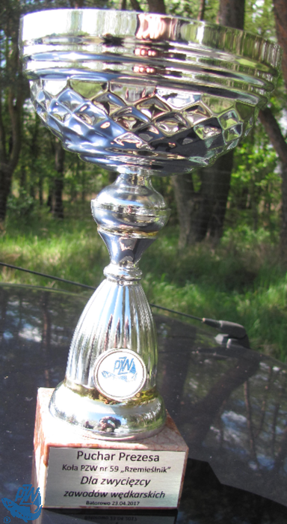
7.05.2017 Zawody o Puchar Prezesa Wielkopolskiej Izby Rzemieślniczej zbiornik Batorowo
Kolejny raz rozegrane zawody o wspaniały puchar ufundowany przez Prezesa Wielkopolskiej Izby Rzemieślniczej, za co serdecznie dziękujemy. Tego dnia kalendarz brań nie zapowiadał udanych połowów, a jednak Nasz Kolega Jan Stępniak nie miał sobie równych. Wygrał zawody z wynikiem końcowym 4,200 kg. Poniżej zdjęcie z tych zawodów.
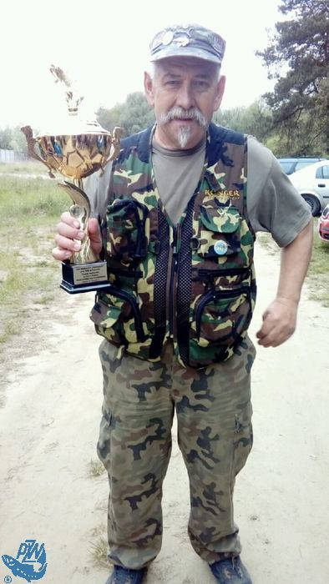

3.06-4.06.2017 Zawody nocne zbiornik Radzyny Agro zalew „U Pszczoły”
To już trzeci raz gdy Nasze koło organizuje zawody nocne, zawody cieszą się dużym zainteresowaniem. Jak co roku lista startowa jest ograniczona ze względów na zapewnienie miejsc uczestnikom oraz bezpieczeństwo. Malownicza okolica, oraz dobry dostęp do wody … czego chcieć więcej … Nic tylko łowić.
Klasyfikacja Punktowa wygląda następująco:
1. Roman Gałka 20,00 kg
2. Marek Nawrot 5,740 kg
3. Tadeusz Bydołek 4,880 kg
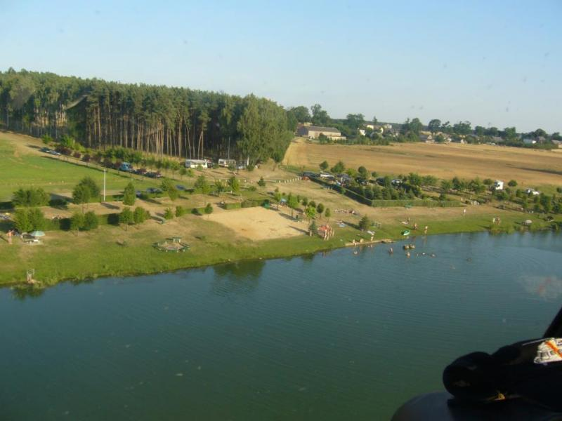

17.06-18.06.2017 Wyjazd rodzinny w miejscowości Zaniemyśl OW. NIEZAMYŚL

W tym roku wybraliśmy się nie daleko Poznania a mianowicie do miejscowości Zaniemyśl, malownicza okolica piękne jezioro wokół las a więc raj dla duszy i nie tylko … Jak co roku wędkarze przybyli wraz z swoimi rodzinami. Miłym zaskoczeniem tego roku był start w zawodach najmłodszych Naszych kolegów którzy są zrzeszeni w Naszym kole. Podziękowania dla przybyłych osób za wzorowe zachowanie podczas pobytu, no i widzimy się w tym roku …

Klasyfikacja punktowa:
- Marek nawrot 4,600 kg
- Tadeusz Bydołek 3,900 kg
- Piotr Nowaczyk 3,800 kg

.
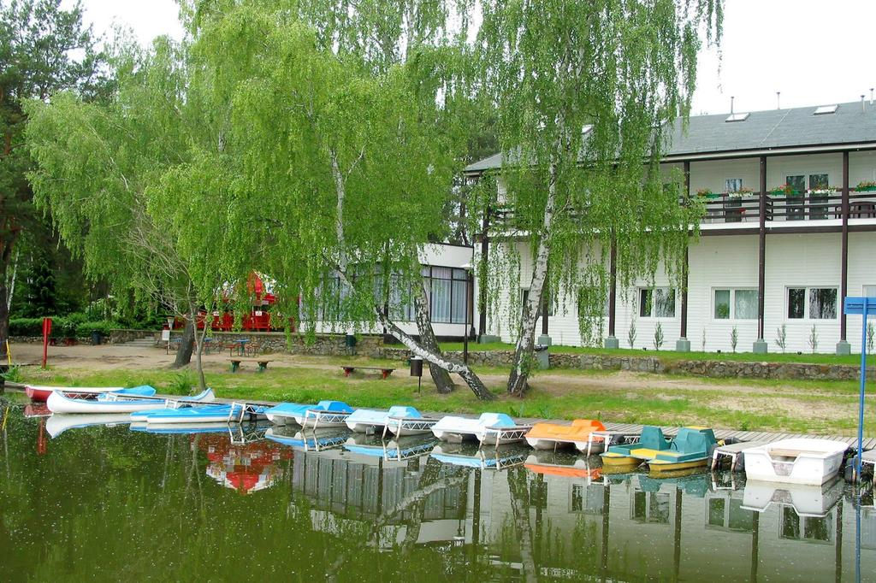
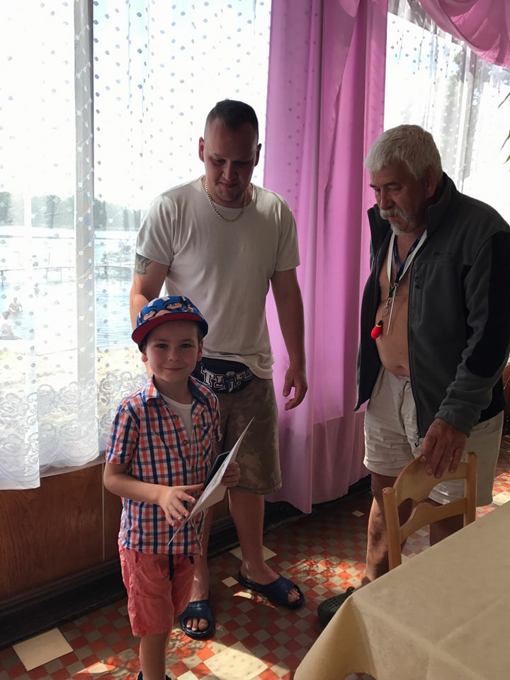

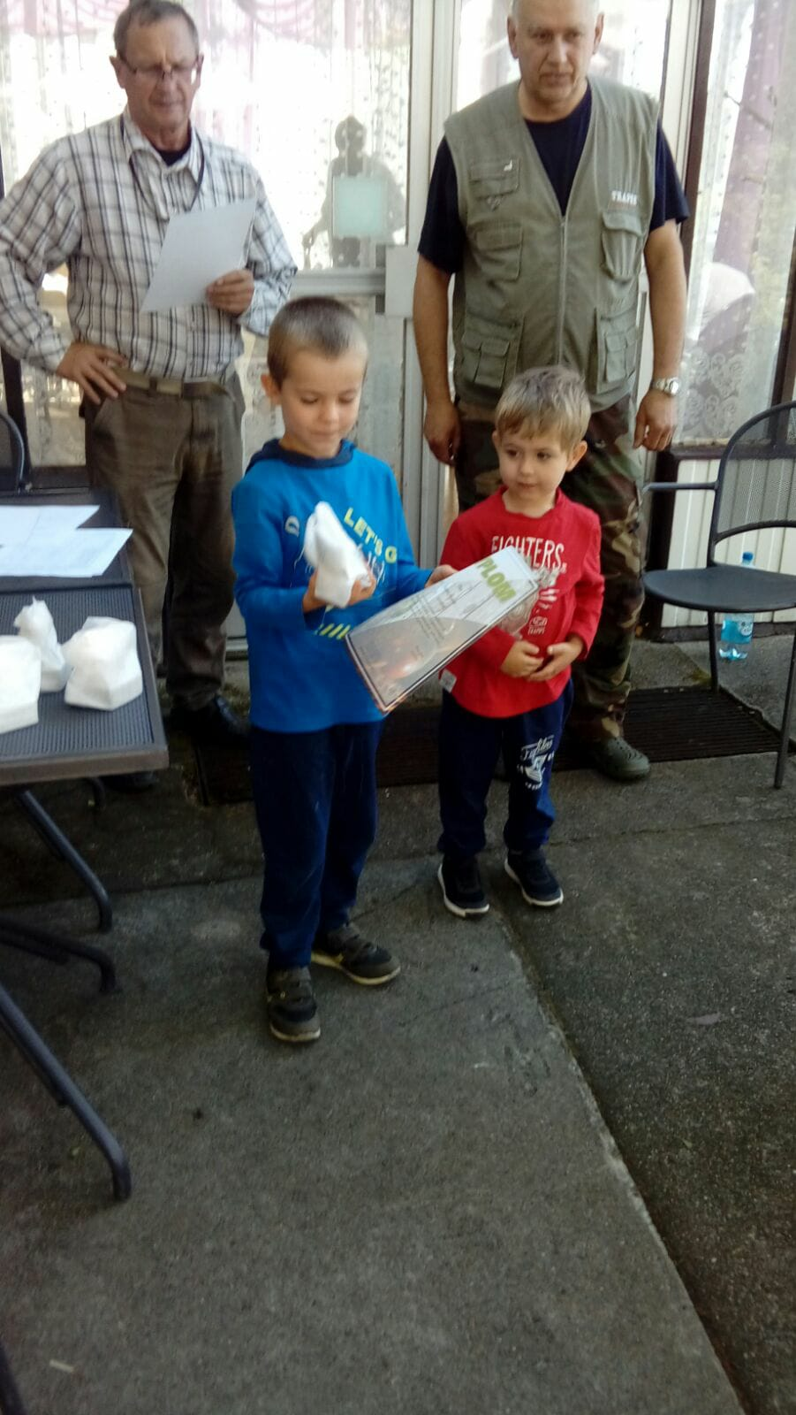

17.09.2017 Zawody spławikowe o tytuł Mistrza Koła w wędkarstwie spławikowym jezioro Lusowskie
W tym roku zawody odbyły się kawałeczek dalej niż na Batorowie, zmiana zbiornika dobrze Nam wszystkim zrobiła. Każdy miał swój pomost, swobodny dostęp do wody oraz satysfakcję z wędkowania. Zbiornik bogaty w płocie, oraz ukleje. Na haczykach głównie biały robak oraz pinka co tego dnia dawało efekty. Pogoda jak na tą porę zrobiła Nam bardzo miła niespodziankę słońce oblewało promieniami. Po zakończonych zawodach ciepły posiłek oraz wspólne pogaduchy.
Klasyfikacja punktowa:
1. Tadeusz Bydołek 4,630 kg
2. Mirosław Wiśniewski 3,290 kg
3. Sławomir Stępniak 2,940

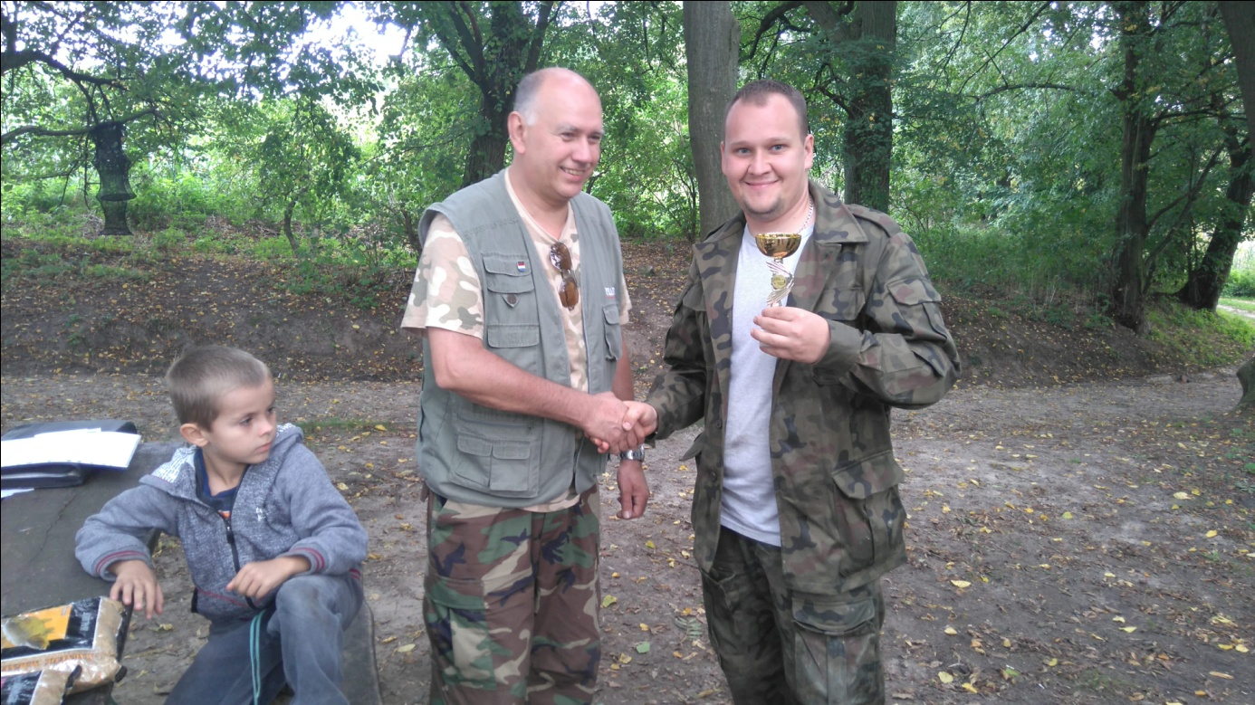

15.10.2017 Zawody spinningowe rzeka Warta miejscowość Wartosław

Rzeka Warta każdy wie jaka potrafi być … i trzeba się odpowiednio nastawić na połów ryb. Kolejny raz spotkaliśmy się na odcinku w miejscowości Wartosław przy przeprawie promowej. Tego dnia nie padły rekordy, ale cos tam było … zawody wygrał kolega Zenon Polus z wynikiem 0,800 kg
